**Pregunta 1**

1. Recomendaría un modelo más flexible; pues con muchos datos y pocos predictores es probable que el modelo sea polinomial por lo que se necesitaría más flexibilidad para reducir el ECM
2. Recomendaría un modelo de flexibilidad alta; pues con muchos datos y muchos predictores se puede aprovechar mejor el modelo con más flexibilidad.
3. Recomendaría un modelo más flexible; pues si hay relación no-lineal entre las variables, un modelo poco flexible tendría alto ECM
4. En el caso de que la Var(€) sea bastante alta, no se sabría si es mejor aumentar o disminuir la flexibilidad pues esta varianza no es reducible por el nivel de flexibilidad.

**Pregunta 2**  
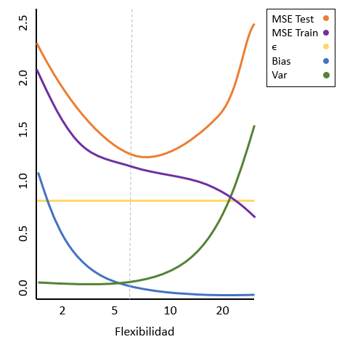

**Pregunta 3:**

**Dicho individuo tiene más probabilidad de estar empleado, pues por sus características de edad, educación, vivienda y numero de hijos resulta bastante similar a la observación 4, cuya variable cualitativa es “empleado”**

**3.a.**

**para la observación 1: 914**

**para la observación 2: 535**

**para la observación 3:147**

**para la observación 4: 10**

**para la observación 5: 15**

**para la observación 6: 145**

**3.b Igualmente predeciría que el individuo este empleado, pues usando k=1 se forma un modelo bastante ajustado entre observaciones que comparten características siendo la mayoría de estos de personas empleadas.**

**3.c Es menos certero decir que el individuo este empleado, pues usando k=3 el modelo se vuelve menos flexible y se forman grupos más variados, aunque por mayoría podría decirse que es un poco más probable que se empleado.**

**Pregunta 4:**

1. La respuesta correcta es la iii. El coeficiente estimado para X5​ (-10) indica que, si una persona es graduada de la universidad, cada punto adicional en sus notas resulta en una disminución de 10 mil soles en su salario. Al considerar exclusivamente individuos con calificaciones elevadas y manteniendo constantes las demás variables, excepto el nivel educativo, el impacto positivo en el salario asociado a la educación universitaria se ve contrarrestado por el efecto negativo de la interacción. En consecuencia, en esta situación, los graduados de secundaria tienen un salario promedio más alto.
2. 136 miles de soles
3. No podemos hacer dicha afirmación sin antes conocer el p-value del coeficiente.